Wat is nou het verschil tussen een concept en een thema?
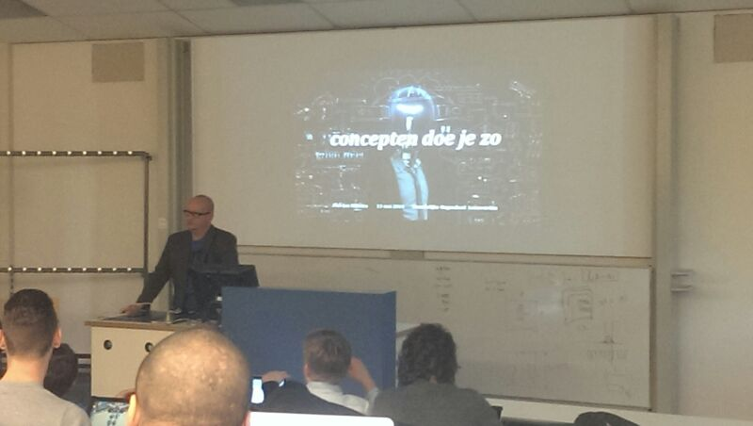
Woensdag 14 mei jl. was de heer Jan Piet Miedema bij de NHL te Leeuwarden om een gastcollege te geven over concepten. Het gaat erom dat er goed nagedacht wordt over wat het bedrijf wil overbrengen met haar campagne. Zo moet er nagedacht worden over welke kleuren gaan we gebruiken, welke tone of voice en hoe laten we ons verhaal zien. Dit zijn allemaal punten waar over nagedacht moet worden bij een concept. Het gaat er dus om welk gevoel je bij de mensen wil achterlaten.

Wat is dan concepten?
Het proces waarbij het product of de dienst ondergeschikt is aan het gedachtegoed.
Als marketeer is het dus van groot belang om goed na te denken voordat je een campagne begint. Denk eerst na welk gevoel je achter wilt laten. Eerst het haakje zoeken waar het concept aan hangt. Zorg dat je dan bij elke campagne dezelfde kleuren etc. gaat beruiken, zodat mensen jou herkennen. Tegenwoordig veranderen de klanten sneller dan de aanbieders, worden de levenscycli van producten steeds korter. Daarom is het zeker van belang voor marketeers om te blijven concepten en vooral ook in de toekomst.


Dit is een voorbeeld van hoe je als marketeer de aandacht kunt trekken van mensen op een grappige en leuke manier die de mensen zeker zullen onthouden.

